1) dans un premier temps je veux pouvoir mettre mon mode de passe et mon identifiant. J’ai pu générer un code qui me permet de le faire
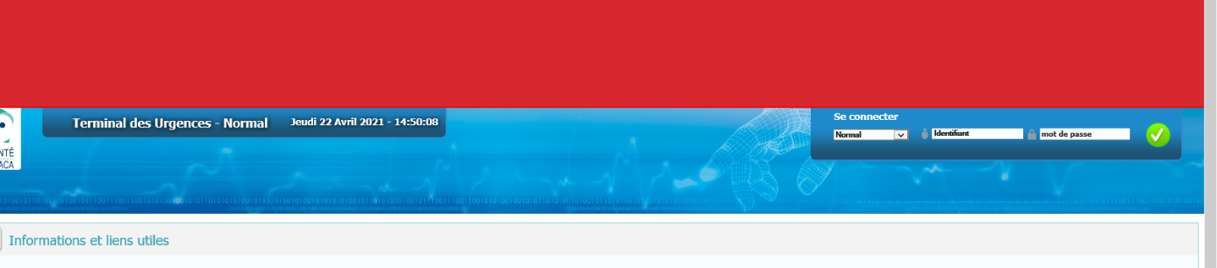

2) Une fois la connexion établie je veux pouvoir sélectionner l’onglet Sortie comme vous le voyez sur la capture ci-dessous.
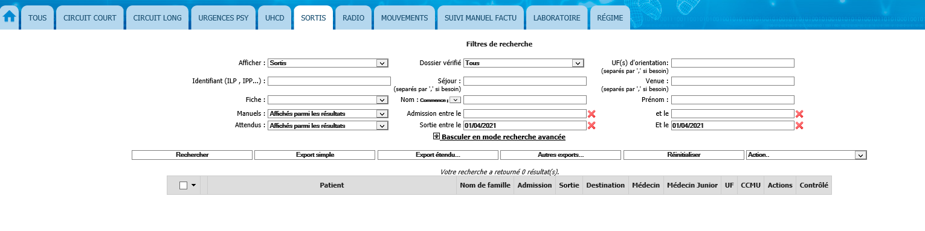
Une fois l’onglet sélectionner je souhaiterais que mon code me renvoi un message me permettrant de saisir les dates de sortie (indiqué par le trait rouge).

3) enfin je souhaiterais pouvoir extraire les données en cliquant sur export simple. Ceci génère un fichier Excel

Le lien du site est http://srvlentu.lenval.ad.loc/
Bonjour à tous
J’essaie d'automatiser l'extraction d'une base de données et j'ai un bug dans mon code. L'objectif et de connecter juste avec mon code à un site
Une fois connecté l'application doit pouvoir m'extraire automatiquement les données une fois les dates saisies.
Vous trouverez ci joint un Word qui explique le travail à faire ainsi que mon code. Certe il n'est pas finie mais toute aide serait la bienvenue
Sub Connecter()
Merci à vous
Const READYSTATE_COMPLETE = 4
Dim IE
Dim DOCelement As Object
Set IE = CreateObject("internetExplorer.Application")
IE.Visible = True
With IE
.Navigate "le lien du site qui est dans le fichier word, je n'arrive pas à poster de lien pour l'instant"
Do While .ReadyState <> READYSTATE_COMPLETE
Loop 'attend la fin du chargement
DoEvents
End With
Set iedoc = IE.Document
iedoc.all.login.Value = "identifiant"
'Identifiant ( click droit inspecter l'élément lire le nom sur le site
iedoc.all.Password.Value = "mot de passe"
'bouton connecter
Dim eles As MSHTML.IHTMLElementCollection
Dim ele As MSHTML.IHTMLElement
Set eles = idoc.getElementsByTagName("input") (j'ai un bug à ce niveau aussi)
For Each ele In eles
If ele.ID = "Se connecter" Then
ele.Click
Else
End If
Next ele
Set eles = idoc.getElementsByTagName("input")
For Each ele In eles
If ele.ID = "lien_menu_sortis" Then
ele.Click
Else
End If
Next ele
End Sub

